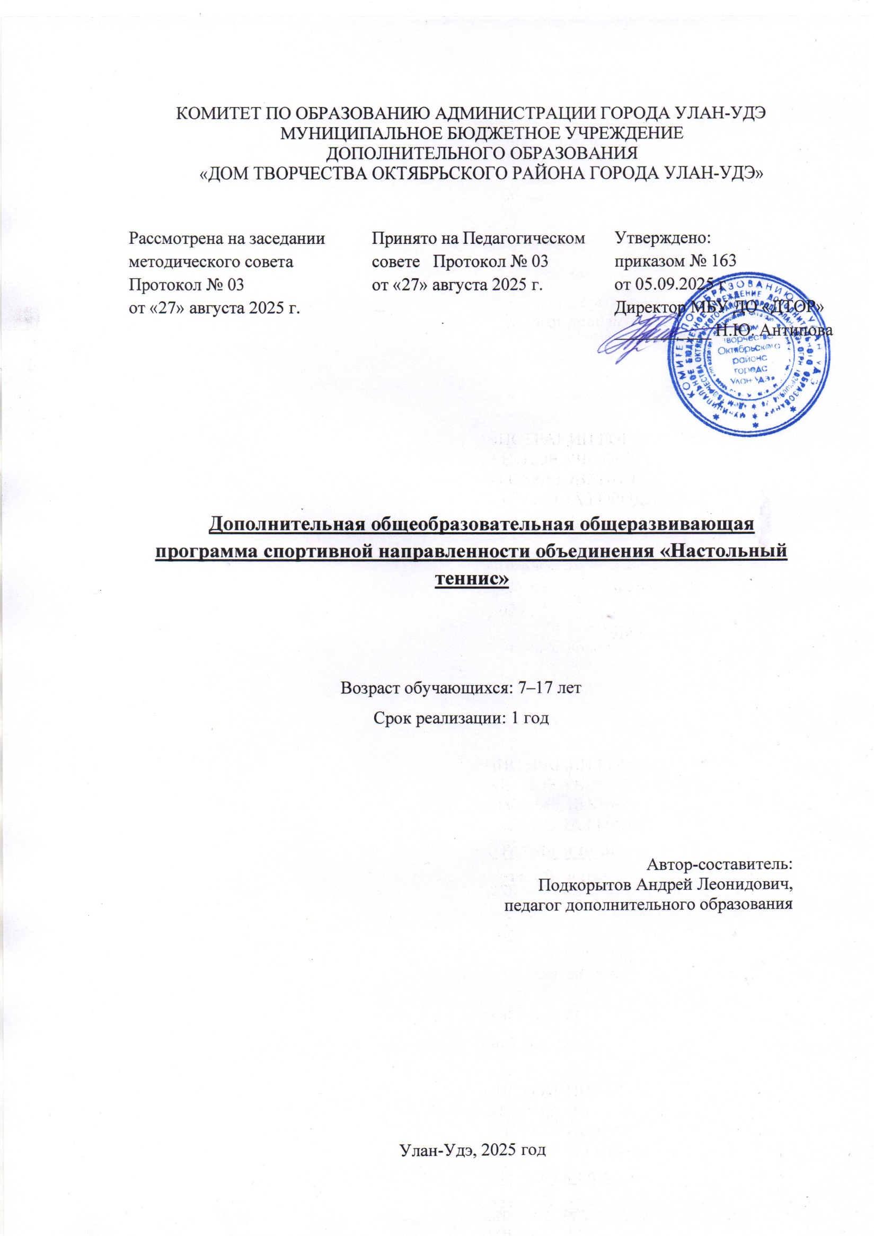

Комплекс основных характеристик программы

  - Пояснительная записка

Настоящая программа разработана в соответствии со следующими нормативными документами:
- Федеральный Закон «Об образовании в РФ» № 273 – ФЗ от 29.12.2012 г.;
- Федеральный закон от 31 июля 2020 г. N 304-ФЗ "О внесении изменений в Федеральный закон "Об образовании в Российской Федерации" по вопросам воспитания обучающихся";
- Концепция развития дополнительного образования детей до 2030 года (распоряжение Правительства РФ от 31.03.2022г. №678-р);
- Приказ Министерства просвещения России от 27 июля 2022 г. N 629 «Об утверждении Порядка организации и осуществления образовательной деятельности по дополнительным общеобразовательным программам»;
- Методические рекомендации по проектированию дополнительных общеобразовательных общеразвивающих программ Министерства образования и науки России ФГАУ «Федерального института развития образования» 2015 г.;
- Письмо Министерства образования и науки Российской Федерации № ВК641/09 от 26.03.2016 «Методические рекомендации по реализации адаптированных
дополнительных общеобразовательных программ, способствующих социально-психологической реабилитации, профессиональному самоопределению детей с ограниченными возможностями здоровья, включая детей-инвалидов, с учетом их особых образовательных потребностей»;
- Приказ Министерства образования и науки РФ от 23 августа 2017 г. N 816 "Об утверждении Порядка применения организациями, осуществляющими образовательную деятельность, электронного обучения, дистанционных образовательных технологий при реализации образовательных программ";
- Приказ Министерства образования и науки Российской Федерации
и Министерства просвещения Российской Федерации от 05.08.2020 № 882/391
«Об организации и осуществлении образовательной деятельности по сетевой форме реализации образовательных программ».
- Закон РБ от 13.12.2013г. №240 – V «Об образовании в Республике Бурятия»;
- Концепция развития дополнительного образования детей в Республике Бурятия от 24.08.2015 № 512-р;
- Санитарно-эпидемиологические требования к устройству, содержанию и организации режима работы образовательных организаций дополнительного образования детей (СанПиН 2.4.4.3648 – 20);
- Постановление Главного государственного санитарного врача РФ от 28 января 2021 г. N 2 «Об утверждении санитарных правил и норм СанПиН 1.2.3685-21 «Гигиенические нормативы и требования к обеспечению безопасности и (или) безвредности для человека факторов среды обитания». (VI. Гигиенические нормативы по устройству, содержанию и режиму работы организаций воспитания и обучения, отдыха и оздоровления детей и молодежи);
- Устав МБУ ДО «Дом творчества Октябрьского района города Улан-Удэ».
- Положение о структуре, порядке разработки и утверждения дополнительных общеразвивающих образовательных программ МБУ ДО «ДТОР» приказ № 143 от «05» 06 2024 г.
Настольный теннис доступен всем, играют в него как в закрытых помещениях, так и на открытых площадках. Несложный инвентарь и простые правила этой увлекательной игры покоряют многих любителей.
Актуальность данной программы состоит в том, что она учитывает специфику дополнительного образования и охватывает значительно больше желающих заниматься этим видом спорта, предъявляя посильные требования в процессе обучения. Простота в обучении, простой инвентарь, делает этот вид спорта очень популярным среди школьников и молодёжи, являясь увлекательной спортивной игрой, представляющей собой эффективное средство физического воспитания и всестороннего физического развития.
Образовательная программа «Настольный теннис» имеет физкультурно- спортивную направленность, по уровню освоения программа предполагает развитие и совершенствование у занимающихся основных физических качеств, формирование различных двигательных навыков, укрепление здоровья, расширение кругозора, формирование межличностных отношений в процессе освоения этой программы.
Педагогическая целесообразность - позволяет решить проблему занятости свободного времени детей, формированию физических качеств, пробуждение интереса детей к новой деятельности в области физической культуры и спорта.
Создание условий для развития физических качеств, личностных качеств, овладения способами оздоровления и укрепления организма обучающихся посредством занятий настольным теннисом.
Адресат программы. Программа рассчитана на детей в возрасте 7–15 лет, которые проявляют интерес к спорту, в частности к настольному теннису
Особенности организации образовательного процесса.
Форма организации образовательной деятельности обучающихся: групповая. Формы проведения занятий: тренировка. В коллектив принимаются все желающие, не имеющие медицинских противопоказаний. Программа предполагает проведение групповых занятий с постоянным составом. Наполняемость групп составляет: 15 человек.
Формы обучения. Обучение проходит в очной форме. В случае неблагоприятной эпидемиологической обстановки занятия могут проходить в дистанционном формате.

Уровень программы, объем и сроки реализации.

Уровень реализации программы «Базовый». Срок освоения 2 года. Срок освоения и объем программы по годам: 1-й год – 144 часа; 2-й год – 144 часа.

Занятия проводятся в 2 раза в неделю по 2 академических часа (продолжительность 1 часа – 40 минут) с перерывом 10 минут.
Цель и задачи программы
Цель программы: создание условий для развития физических качеств, личностных качеств, овладения способами оздоровления и укрепления организма обучающихся посредством занятий настольным теннисом.

Задачи:
Предметные:
- дать необходимые дополнительные знания в области раздела физической культуры и спорта – спортивные игры (настольный теннис);
- научить правильно регулировать свою физическую нагрузку;
- обучить учащихся технике и тактике настольного тенниса.

Личностные
- развить координацию движений и основные физические качества: силу, ловкость, быстроту реакции;
- развивать двигательные способности посредством игры в теннис;
- формировать навыки самостоятельных занятий физическими упражнениями во время игрового досуга.

Метапредметные
- способствовать развитию социальной активности обучающихся: воспитывать чувство самостоятельности, ответственности;
- воспитывать коммуникабельность, коллективизм, взаимопомощь и взаимовыручку, сохраняя свою индивидуальность;
- пропаганда здорового образа жизни, которая ведет к снижению преступности среди подростков, а также профилактика наркозависимости, табакокурения и алкоголизма.

Учебно-тематический план
1-ый год обучения

№ п/п | Темы | Количество часов 1 год обучения |  |  | Формы аттестации / контроля
№ п/п | Темы | Всего | теория | практика | Формы аттестации / контроля
1 | Организационное и вводное занятие | 2 | 2 | - | беседа
2 | Техника безопасности | 2 | 2 | - | опрос
3 | Правила соревнований | 4 | 4 |  | судейство
4 | Спорт и здоровье. Личная гигиена. | 2 | 2 | - | беседа
5 | Специальная и общефизическая подготовка | 34 | 2 | 32 | тестирование, сдача нормативов
6 | Техническая подготовка | 36 | 6 | 30 | тестирование, игровая практика
7 | Тактика и тактическая подготовка | 8 | 4 | 4 | беседа, опрос, соревнования, игровая практика
8 | История и современное развитие настольного тенниса | 2 | 2 | - | беседа, опрос
9 | Игра – на счет | 44 | 2 | 42 | соревнования
10 | Соревнования | 8 | 2 | 6 | рейтинг, результат
11 | Итоговое занятие | 2 | 2 | - | беседа
 | Итого | 144 | 30 | 114

Содержание учебного плана

- Организационное и вводное занятие
Теория: Знакомство с учащимися. Распределение по группам. Задачи на учебный год. Структура и формы проведения занятий.

Техника безопасности
Теория: Требования к спортивной форме и обуви, правила безопасности во время занятий, техника безопасности и правила поведения на внутренних и выездных соревнованиях, допуск врача (медицинская справка)

Правила соревнований
Теория: Основные правила игры. Ведение счета. Жеребьевка на соревнованиях. Судейская терминология
Практика: Судейство на внутренних соревнованиях.

Спорт и здоровье. Личная гигиена
Теория: Понятие о гигиене и санитарии. Режим дня. Гигиенические требования к спортивной обуви и одежде. Здоровый образ жизни. Значение занятий физкультуры и спортом для развития и здоровья человека. Дыхание и физические нагрузки.

История и современное развитие настольного тенниса
Теория: История развития настольного тенниса в нашей стране и за рубежом. Международные организации и крупнейшие соревнования. Изменения правил и совершенствование правил игры. Инвентарь.

Специальная и физическая подготовка
Теория: Содержание разминки и ее роль в профилактике травматизма. Правила и принципы сдачи контрольных тестов. Приоритетная роль физической подготовки при освоении компонентов игры.
Практика: Разминка – бег, прыжки на скакалке и через скамейку, приставные шаги, многоскоки, бег «змейкой»

Техническая подготовка
Теория: Хватка ракетки. Значение техники игры для роста спортивного мастерства. Средства и методы тренировки. Игровая стойка. Основные технические приемы. Роль и значение инвентаря.
Практика: Упражнения с мячом и ракеткой, отработка подач, имитация движений, выполнение технических приемов, игра на счет.

Тактика и тактическая подготовка
Теория: Стили игры. Разнообразие тактических комбинаций. Тактика игры в нападении и защите.
Практика: Выполнение подач по направлению, отработка защитных и атакующих ударов и простых игровых связок.

Игра на счет
Теория: Визуальный анализ действий соперника. Ведение дневника. Практика: Игра на счет с одним или несколькими соперниками.

Соревнования
Практика: регулярные контрольные турниры. Новогодний турнир секции

Итоговое занятие
Теория: подведение итогов сезона, анализ результатов тестирований

Планируемые результаты программы первого года обучения
Предметные:
Будут знать:
- будут знать, что систематические занятия физическими упражнениями укрепляют здоровье;
- узнают, как правильно распределять свою физическую нагрузку;
- правила охраны труда и поведения на занятиях и в повседневной жизни;

Будут уметь:
- проявлять устойчивый интерес к занятиям спортом;
- применять двигательные умения и навыки;
- освоят техники настольного тенниса;
- всестороннее гармонично развивать физические качества;
- принимать участие в соревнованиях.

Комплекс организационно-педагогических условий

Формы аттестации

Время проведения | Цель проведения | Формы аттестации/ контроля
Входная диагностика
В начале учебного года | Определение уровня развития обучающихся,  выявление интересов, творческих  способностей | Беседа, наблюдение, тестирование
Текущий контроль
В течение учебного года | Опенка качества освоения учебного материала пройденной темы: отслеживание активности обучающихся, их готовности к восприятию нового, корректировка методов обучения | Опрос, практическое задание, тестирование, открытое занятие
Промежуточная аттестация
В конце «этапа» обучения | Определение успешности развития обучающегося усвоения им программы на определенном «этапе» обучения | Зачет, соревнование,
Итоговая аттестация
В конце курса обучения | Определение успешности освоения программы и установления соответствия достижений обучающихся планируемым результатам | Тест, зачет, соревнование

Оценочные материалы

Оценивание по программе проходит по следующим критериям: теоретическая подготовка, общефизическая подготовка, техническая подготовка.
Для оценки навыков и умений обучающихся используются следующие формы контроля: сдача норм по физической и технической подготовленности. Результат детей оценивается по нормативной таблице, где учитываются следующие критерии: временные и количественные результаты выполнения норм с учетом их возрастных особенностей. (Приложение 1)

Календарный учебный график

Год обучения | Дата начала обучения по программе | Дата окончания обучения по программе | Всего учебных недель | Количество учебных часов | Режим занятий
1 год | 02.09.2025г. | 28.05.2026г. | 36 | 144 | 2 раза в  неделю по 2 академических часа

Условия реализации программы

Материально-техническое обеспечение – просторный зал, теннисные столы, теннисные ракетки и мячи, установка для тренировки «пушка», скакалки спортивные.
Информационное обеспечение – видео и фото - ресурсы для разбора турниров по настольному теннису.
Кадровое обеспечение - реализация программы и подготовка занятий осуществляется педагогом дополнительного образования в рамках его должностных обязанностей.
Педагог осуществляет дополнительное образование учащихся в соответствии со своей образовательной программой. В ходе реализации программы возможна консультативная помощь психолога для выявления скрытых способностей детей.

Методическое обеспечение

Описание методов обучения: при проведении занятий используются различные методические принципы обучения: принцип развивающей деятельности, наглядный, принцип активной включенности; принцип доступности, последовательности и системности изложения программного материал.
Описание технологий: технология индивидуализации обучения, технология группового обучения, технология развивающего обучения, технология игровой деятельности, коммуникативная технология обучения, технология коллективной творческой деятельности.
Для реализации технологий проводится работа с учебной и научной литературой, использование компьютерной техники и Интернета. К концу обучения учащиеся могут самостоятельно сыграть матч по волейболу и увидеть ошибки допускаемые своим соперником.
Формы организации учебного занятия:
• Практическая игра.
• Решение тактических задач
• Разучивание техники выполнения;
• Теоретические занятия
• Участие в турнирах и соревнованиях.

Список литературы Для педагога, учащихся (родителей):
- Л.К. Серова. Управление подготовкой спортсменов в настольном теннисе.2016г.
- В.В. команов, Г.В. Барчукова. Начальная подготовка в настольном теннисе. Методическое пособие.;изд,Москва. 2017г.
- В.Ю. Жданов, И.Ю. Жданов, Ю.А. Милоданова. Настольный теннис. Обучение за 5 шагов.;изд, Спорт-2018г.
- А.Н. Мизин, Г.В.Барчуков. Физическая культура. Настольный теннис. 2018г.

Ресурсы Интернет, информационно-справочные поисковые системы:
- Пропаганда настольного тенниса, организация соревнований URL
- http://www.rttf.ru/
- Фонд ветеранов настольного тенниса России - URL http://fvnt.ru/
- Европейская федерация настольного тенниса - URL http://www.ettu.org/
- Федерация настольного тенниса России - URL http://ttfr.ru/
- Европейская федерация настольного тенниса - URL http://www.ettu.org/

Приложение 1

Индивидуальная карточка
учета результатов обучения по дополнительной образовательной программе
(в баллах, соответствующих степени выраженности измеряемого качества)
Фамилия, имя ребенка Возраст
Вид и название детского объединения
Ф. И. О. педагога
Дата начала наблюдения

Сроки диагностики Показатели | Первый  год обучения |  | Второй  год обучения
Сроки диагностики Показатели | Конец I полугодия | Конец  уч. года | Конец I полугодия | Конец  уч. года
I. Теоретическая подготовка ребенка:
1.1.Теоретические знания:
а) История возникновения и развития настольного тенниса
б) Правила безопасности при занятиях настольным теннисом
в) Значение ОФП в подготовке
г) Значение технической подготовки теннисиста
д) Правила игры
е) Значение тактической подготовки
ж) Владение специальной терминологией
II. Практическая подготовка ребенка
  - Практические умения и навыки, предусмотренные программой:
а) Общеразвивающие упражнения
б) Спортивные подвижные игры в) Упражнения на развитие силы г) Упражнения на развитие быстроты
д) Упражнения на развитие специальной ловкости
д) Упражнения на развитие выносливости
е) Упражнения ОФП ж) Упражнения СФП
  - Владение специальным оборудованием и оснащением
III. Общеучебные умения и навыки
3.1. Учебно-интеллектуальные умения:
а) умение подбирать и анализировать специальную спортивную литературу
б) умение пользоваться компьютерными источниками информации
  - Учебно-коммуникативные умения:
а) умение слушать и слышать педагога
  - Учебно-организационные умения и навыки:
а) умение организовать свое рабочее место
б) навыки соблюдения в процессе деятельности правил безопасности
в) умение аккуратно выполнять тренировочную работу
IV. Предметные
достижения обучающегося:
- На уровне детского объединения (секции)
- На уровне школы (по линии дополнительного образования)
- На уровне района, города
На республиканском, международном уровне

Нормативы по технико-тактической подготовке для обучения игре в настольный теннис

№ п/п | Наименование технического приема | Количество ударов | оценка
1. | Набивание мяча ладонной стороной ракетки | 100  80-65 | Хорошо Удовлет.
2. | Набивание мяча тыльной стороной ракетки | 100  80-65 | Хорошо Удовлет.
3. | Набивание мяча поочередно ладонной и тыльной стороной ракетки | 100  80-65 | Хорошо Удовлет.
4. | Игра накатами справа по диагонали | 30 и более  от 20 до 29 | Хорошо Удовлет.
5. | Игра накатами слева по диагонали | 30 и более  от 20 до 29 | Хорошо Удовлет.
6. | Выполнение наката справа и слева в правый угол стола (игра в правосторонний «треугольник») | 20 и более  от 15 до 19 | Хорошо Удовлет.
7. | Выполнение наката справа и слева в левый угол стола (игра в левосторонний треугольник) | 20 и более от 15 до 19 | Хорошо  Удовлет.
8. | Игра накатами справа по прямой (в левый угол стола) | 30 и более  от 20 до 29 | Хорошо  Удовлет.
9. | Игра накатами слева по прямой (в правый угол стола) | 30 и более  от 20 до 29 | Хорошо  Удовлет.
10. | Сочетание накатов справа и слева по всему столу (кол-во ошибок за 3 мин.) | 8 и менее  от 9 до 12 | Хорошо  Удовлет.
11. | Выполнение подачи справа по всему столу (10 попыток) | 86 | Хорошо
12. | Выполнение подачи слева по всему столу (10 попыток) | 86 | Хорошо

Тест по теме «настольный теннис»

1.В каком году была образована Международная федерация настольного тенниса?
А. 1920 г.
Б. 1926 г.
В. 1931 г.
2.В каком году настольный теннис стал олимпийским видом спорта?
А. 1988 г.
Б. 1990 г.
В. 1989 г.
3.Каким должен быть размер стола для игры в настольный теннис?
А. 2.74м.*1.52см
Б. 2.00м*1.5м
В. 2.70м*1.6м
4. Какой должен быть размер сетки для игры в настольный теннис?
А. 1.80м*15.25см
Б. 1.83м*15.25см
В.2.00м*15.30см
5. Какой должен быть цвет сетки?
А. синий
Б. зеленый
В. Голубой
6. Какая масса мяча в настольном теннисе ?
А. 2.5 г.
Б. 3 г.
В. 2.7 г.
7. До скольки очков продолжается партия в настольный теннис?
А. 5
Б. 10
В. 11
8. . Какой диаметр мяча в настольном теннисе ?
А. 42мм.
Б. 45мм.
В. 40мм.

